**Tiêu đề: Sử dụng giỏ hàng và thanh toán xác nhận đặt đơn hàng**

**Mô tả:** Mua hàng là quá trình gồm hai bước cơ bản đó là chọn sản phẩm đưa vào giỏ hàng và thanh toán.

**Các bước thực hiện**

**Bước 1:** Để có thể thêm sản phẩm vào giỏ hàng trước tiên bạn cần phải đăng nhập trước. Phần đăng nhập đã được hướng dẫn ở trên. Và hình ảnh dưới đây là hình ảnh minh họa sau khi bạn đã đăng nhập thành công.

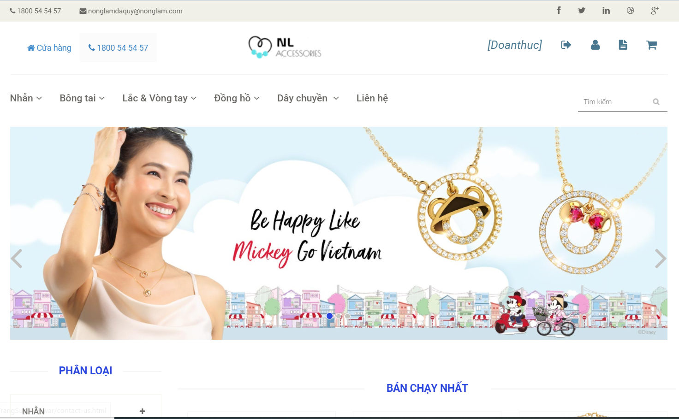

Tại trang chủ này bạn có thể ấn vào nút giỏ hàng góc trên bên phải như hình để xem chi tiết giỏ hàng. Hoặc bạn muốn thêm sản phẩm vào giỏ hàng thì mời bạn sang bước hai.

**Bước 2: Chọn sản phẩm cần mua**

**+** Bạn chọn xem sản phẩm cần mua bằng cách tìm kiếm hoặc lọc (đã được trình bày ở phần lọc và tìm kiếm), hệ thống sẽ cung cấp cho bạn các thông tin chi nhất liên quan đến trang sức mà bạn quan tâm. (hình minh họa bên dưới)

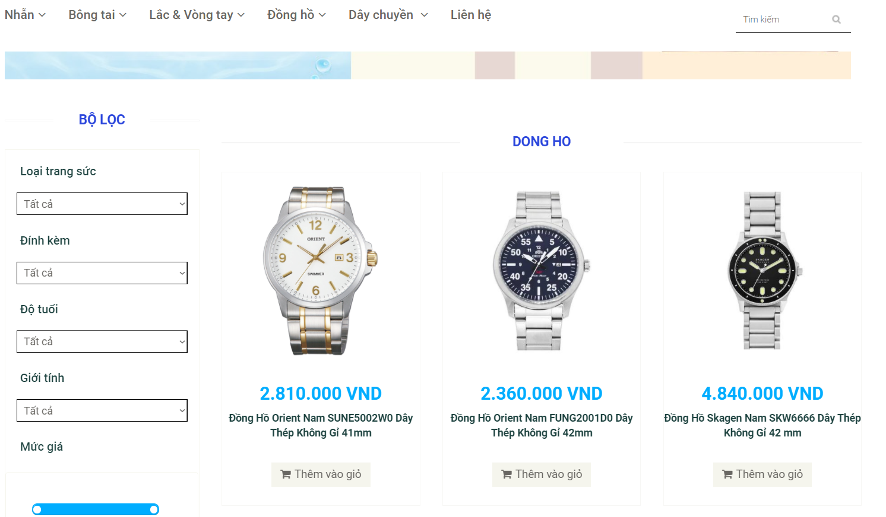

Sau khi rê chuột vào sản phẩm ta được như hình sau:

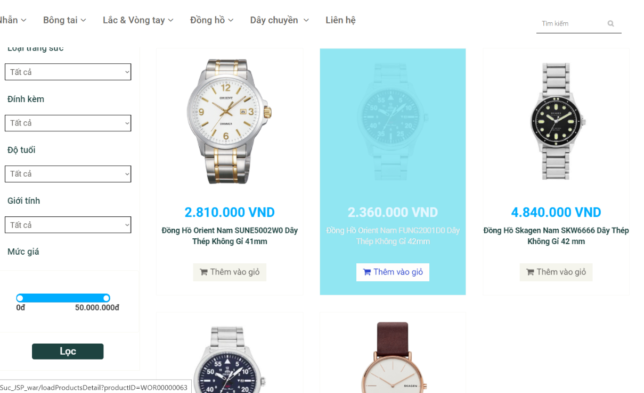 (1) Nếu bạn muốn xem chi tiết sản phẩm rồi mới thêm vào giỏ hàng thì click vào dòng chữ ở vuông đỏ hình ở trên.

1. Nếu bạn muốn thêm trực tiếp vào giỏ và không cần xem chi tiết thì click vào thêm vào giỏ.

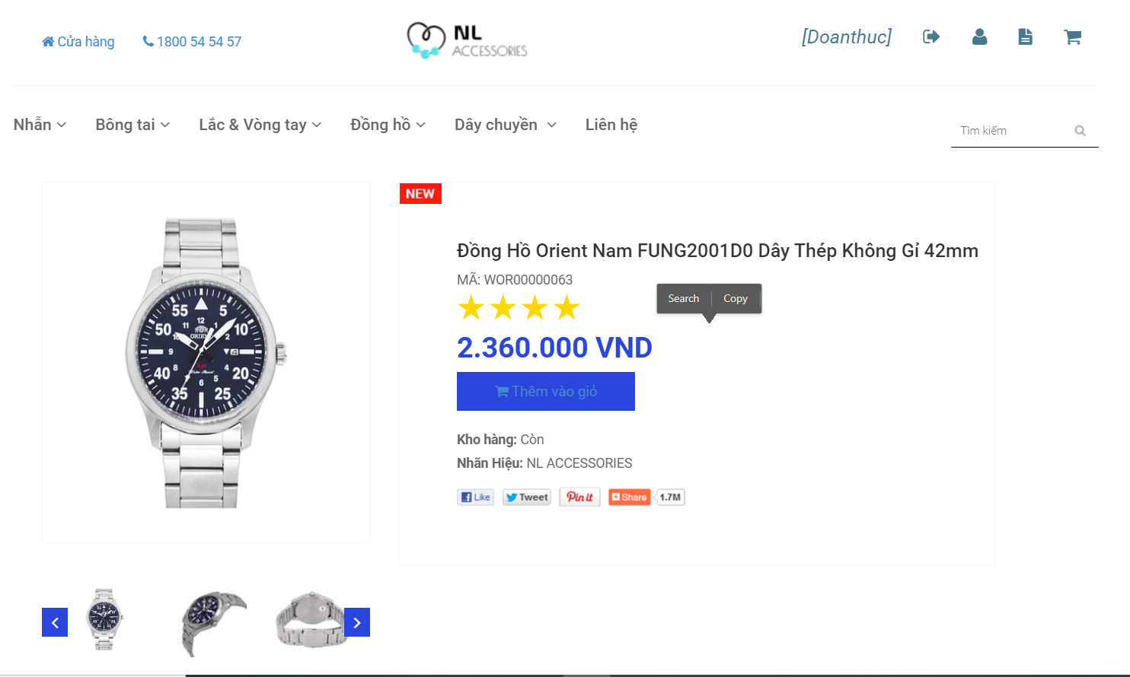

Đây là trang chi tiết sản phẩm nếu bạn chọn cách 1.

Sau khi thêm vào giỏ hàng thì website sẽ chuyển đến giỏ hàng để cho biết rằng sản phẩm mà bạn chọn có được thêm vào giỏ hàng hay chưa.

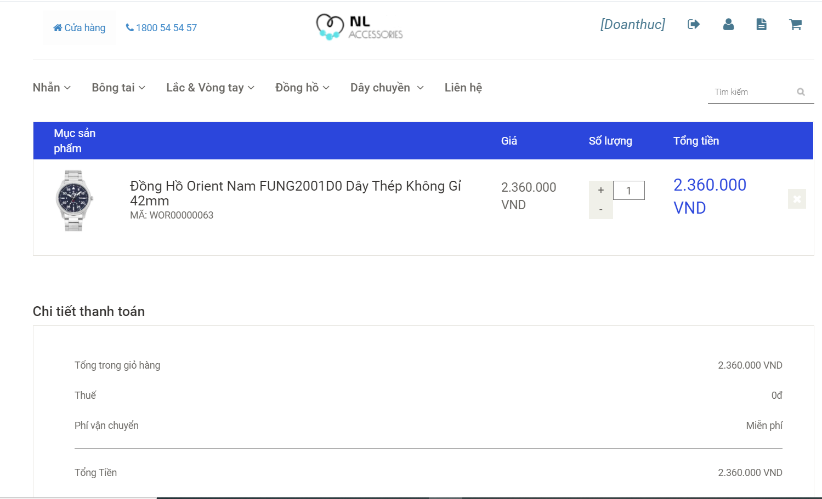

Để quay lại trang cũ và tiếp tục xem sản phẩm và thêm vào giỏ, bạn chỉ cần ấn nút như trong dưới đây.



**Bước 3: Kiểm tra giỏ hàng**

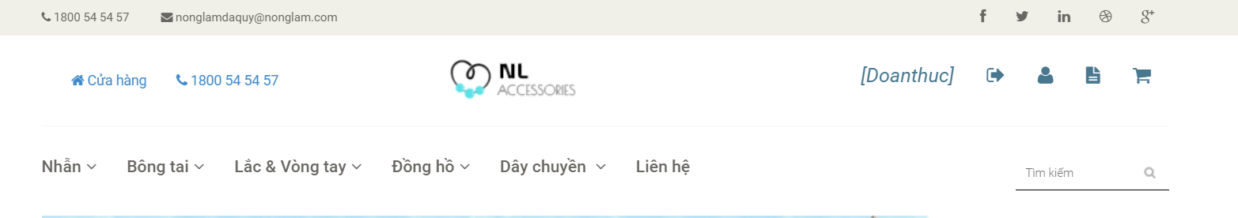

Một là bạn ấn vào nút giỏ hàng phần đầu website như trên hình.

Hai là khi bạn thêm sản phẩm vào giỏ thì sẽ được chuyển đến giỏ hàng như đã trình bày ở trên.

Và đây là kết quả:

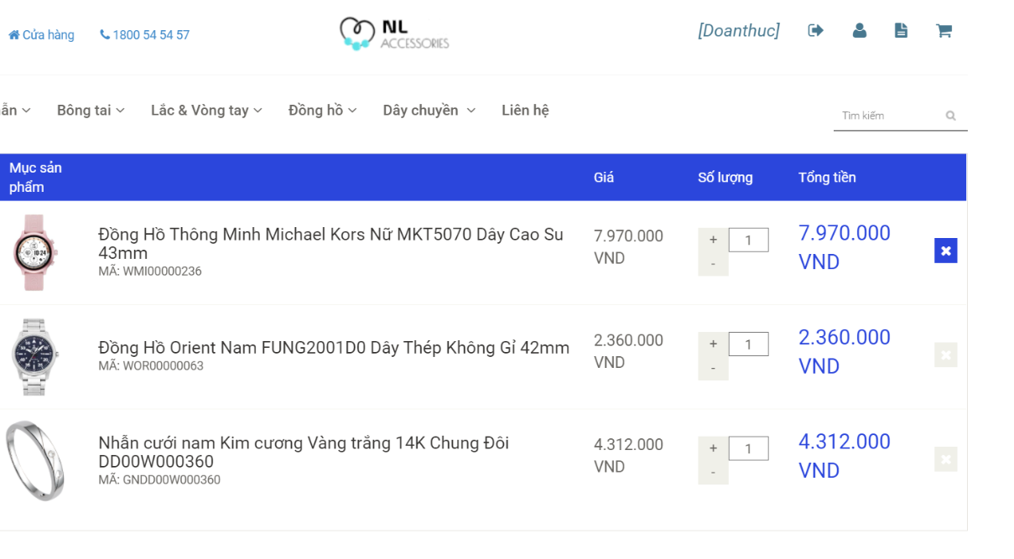

Tại trang này ta có thể thực hiện các thao tác sau:

+ Xóa sản phẩm khỏi giỏ hàng

+ Xem chi tiết sản phẩm

+Tăng, giảm cập nhật số lượng

**Bước 4: Thanh toán và tiến hành xác nhận đơn hàng**

Sau khi ấn nút thanh toán ở trang giỏ hàng

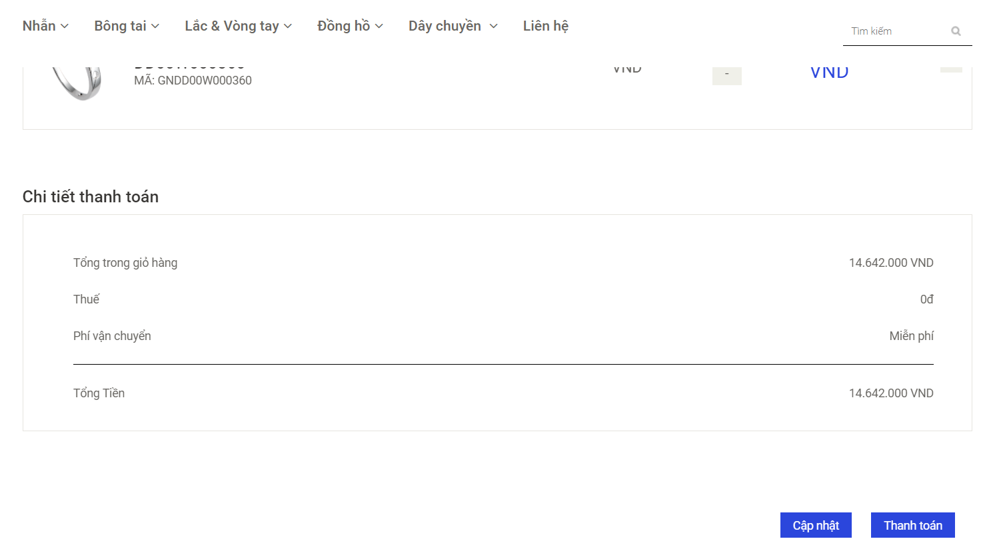

Sau khi ấn nút thanh toán ở trang giỏ hàng ta được kết quả sau:

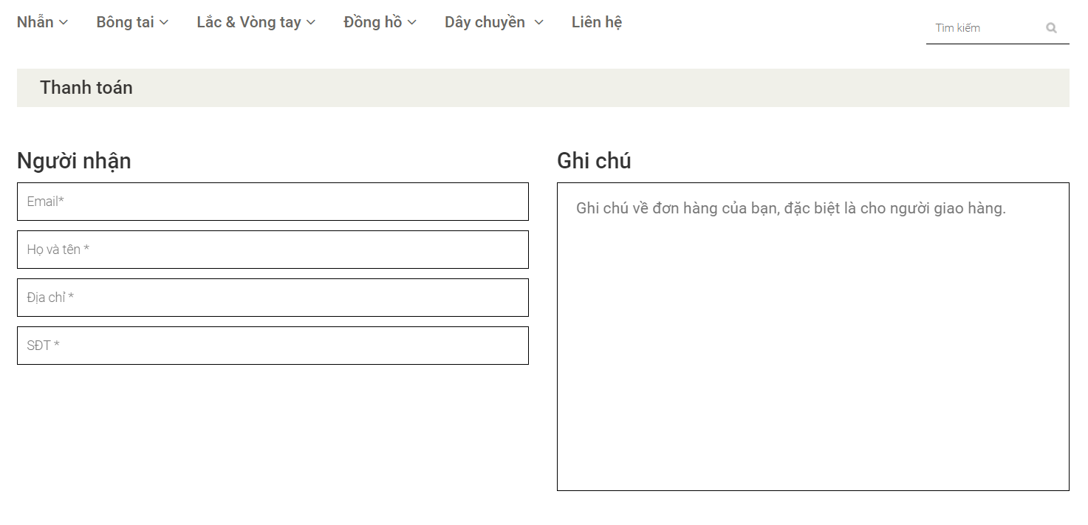

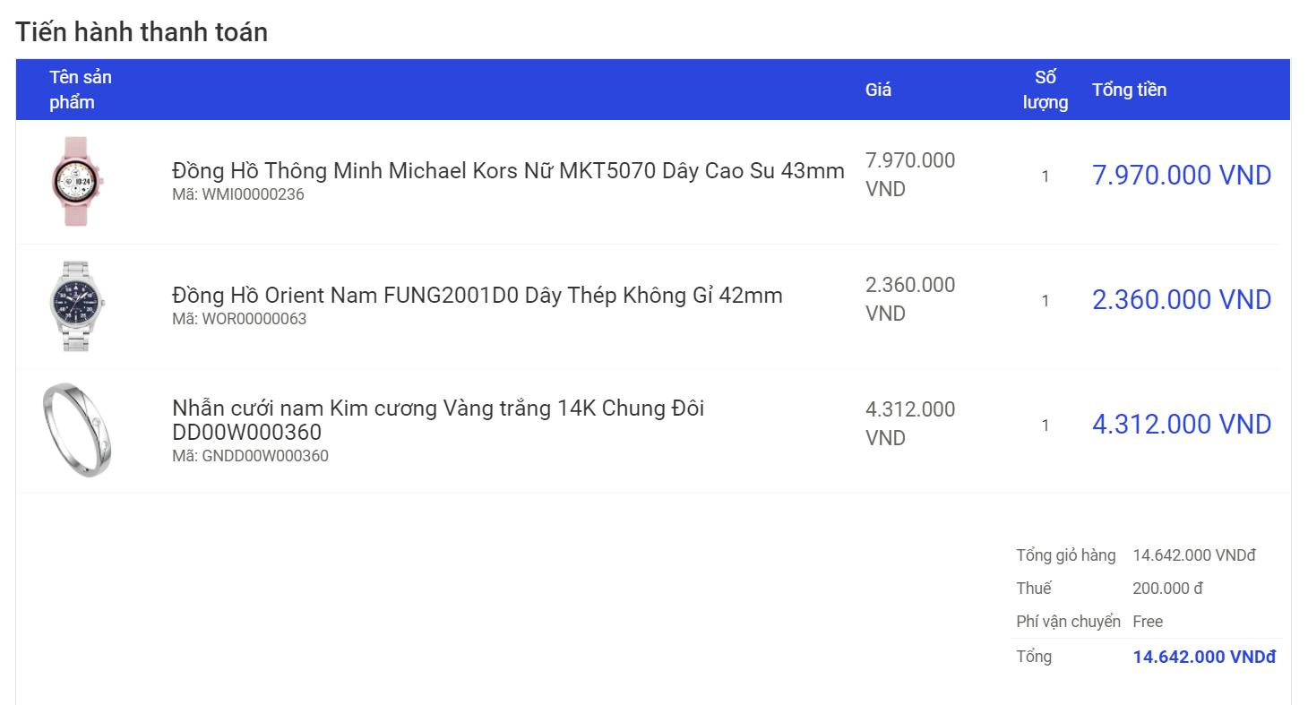

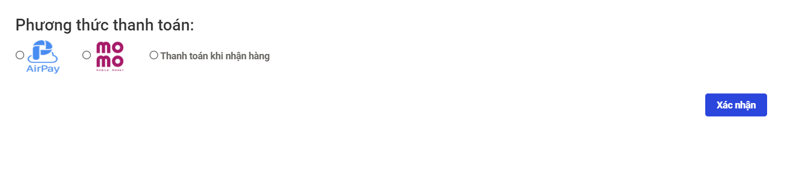

Để đặt hàng bạn cần cung cấp đầy đủ các thông tin trên:

+ Email: Trường bắt buộc không được bỏ trống và một email luôn phải có @.

+Họ và tên: Họ và tên của người nhận hàng, trường bắt buộc và không được bỏ trống và không được lớn hơn 50 ký tự.

+ Địa chỉ: Địa chỉ nhận hàng, trường bắt buộc không thể để trống.

+ Số điện thoại: Trường bắt buộc không thể để trống, cần lưu ý đầu số phải thỏa mãn 1 trong những trường hợp sau 09|03|07|08|05 và phải đủ 10 chữ số.

+ Ghi chú: được tạo ra nhằm khách hàng có ghi chú gì về đơn hàng thì ghi vào có thể có hoặc không.

+ Và trường cuối cùng là chọn phương thức thanh toán, và không được bỏ qua trường này.

Sau khi đã xem kỹ lại đơn hàng, một lần nữa vào xác nhận thì bạn đã đặt hàng thành công!

**Lời kết**: Thế là đã xong chức năng mua hàng và để kiểm tra đơn hàng mời bạn ấn vào nút góc trên đầu website là được. Chúc bạn đặt hàng thành công ở website của chúng tôi.